Comment installer la base de données Oracle 21c
By
Manish Sharma
http://www.rebellionrider.com/how-to-install-oracle-database-21c/
-
7 février 2022
Avec la traduction et les mises à jour de Gabriel MOPOLO MOKE

(attention dans le document c’est Manish qui écrit au présent)



Oracle Database 21c est la dernière version d'Oracle Corporation dans sa gamme Oracle Database. Aujourd'hui, dans ce tutoriel, je vais vous montrer comment installer Oracle 21c sur Windows 10 ou Windows 11 x64 version professionnelle.

Configuration matérielle minimale requise pour Oracle 21c

1. RAM - Minimum 2GB

2. Réseau - Le serveur doit être connecté à l'Internet

3. Adaptateur vidéo - 256 couleurs

4. Résolution de l'écran - Au moins 1024×768

5. Espace disque pour le répertoire temporaire - Au moins 130MB

6. Espace SWAP - Double la quantité de RAM installée

7. 10 Go d'espace vide sur le disque dur

8. Espace minimum de stockage sur le disque local pour le logiciel Oracle - Au moins 350 Mo pour l'installation d'un client instantané, au moins 1536 Mo pour l'installation d'un administrateur, au moins 1024 Mo pour l'installation du moteur d'exécution, au moins 180 Mo pour l'installation personnalisée.

9. Système de fichiers recommandé - Oracle ASM ou NTFS

10. Un processeur basé sur l'architecture Intel EM64T ou AMD64.

Configuration logicielle minimale requise pour Oracle 21c

Oracle Database 21c ne prend pas en charge le système d'exploitation x32 bit. Veuillez donc vous abstenir de l'installer sur votre système d'exploitation x32 bit.

* Windows 10 x64 - éditions Pro, Pro pour postes de travail, Entreprise et Éducation

* Windows 11 x64 - éditions Pro, Enterprise et Education

* Windows Server 2012 R2 x64 - éditions Standard, Datacenter, Essentials et Foundation

* Windows Server 2016 x64 - éditions Standard, Datacenter et Essentials

* Windows Server 2019 x64 - éditions Standard, Datacenter et Essentials

* Windows Server 2022 x64 - éditions Standard, Datacenter et Essentials

RAM libre pour Oracle 19c
Quelqu'un a fait un commentaire sur ma vidéo d'installation de la 18c et a dit qu'il a 3 ou peut-être 4 Go de RAM installés mais que l'Oracle Universal Installer (OUI) donne toujours l'erreur de compatibilité matérielle minimale.
Par conséquent, permettez-moi de dissiper toute confusion ici - Quelle que soit la taille de la RAM que vous avez installée dans votre système, l'installation ne se fera pas si 2 Go d'espace libre de RAM ne sont pas disponibles. Par conséquent, 2 Go de RAM doivent être libres pour Oracle 21c out ******, quelle que soit la taille de la RAM que vous avez installée dans votre système.

Comment télécharger la base de données Oracle 21c

Dans cette étape, je vais vous montrer comment vous pouvez télécharger GRATUITEMENT votre copie d'Oracle Database 21c pour Windows 10 ou 11 x64 version professionnelle. Ce téléchargement aura une taille d'environ 3 Go.
Actuellement, Oracle Database 21c est uniquement disponible pour les systèmes d'exploitation Linux x86-64, HP-UX ia64 et Microsoft Windows x64 (64 bits). Malheureusement, Oracle 21c n'est pas disponible pour les systèmes d'exploitation 32 bits.
Depuis Oracle Database 18c, Oracle a introduit un nouveau processus d'installation appelé installation par image. Dans ce nouveau processus, nous ne devons télécharger qu'un seul fichier zip, contrairement à Oracle 12c ou aux versions précédentes où nous devions télécharger deux fichiers zip ou plus.
Lien de téléchargement d'Oracle Database 21c www.Oracle.com/Download
https://www.oracle.com/database/technologies/oracle21c-windows-downloads.html
Allez sur le lien ci-dessus et sélectionnez Oracle Database 21c, puis cliquez sur le système d'exploitation Windows x64.
Après cela, vous devez valider le téléchargement en vous connectant à votre compte. Si vous n'avez pas de compte sur Oracle.com, créez-en un. C'est gratuit. Dès que vous vous serez connecté, votre téléchargement commencera automatiquement.
Jusqu'à présent, Oracle 21c n'est disponible qu'en deux éditions -
1. Oracle Database 21c Enterprise Edition
2. Oracle Database 21c Standard Edition 2
Ces deux éditions sont regroupées dans le même fichier que j'ai mentionné précédemment. Vous n'avez pas besoin de les télécharger séparément.
J'ai expliqué le processus de téléchargement d'Oracle Database 21c dans mon tutoriel vidéo. Si vous avez encore des doutes, regardez la vidéo.

Mise en place de l'emplacement
Avec le lancement d'Oracle Database 18c, Oracle a introduit un nouveau processus d'installation appelé installation par image. Dans ce processus, l'emplacement où se trouve le fichier setup.exe d'Oracle Database devient l'emplacement Oracle Base / Oracle Home d'Oracle DB.
La base Oracle est l'emplacement où sont placés tous les binaires et bibliothèques de la base de données Oracle. Comme tous les fichiers de la base de données Oracle vont être stockés à cet endroit, il faut le décider à l'avance.
Je vous suggère de créer un répertoire sur la partition de votre disque dur qui a le maximum d'espace libre. Veillez également à ne pas placer ce répertoire sur la partition qui contient votre système d'exploitation.

Installer Oracle Database 21c
L'installation d'Oracle Database 21c sur le système d'exploitation Windows 10/11 est un processus en 4 étapes. Dans ces quatre étapes, nous allons configurer Oracle Database avec une base de données de démarrage.
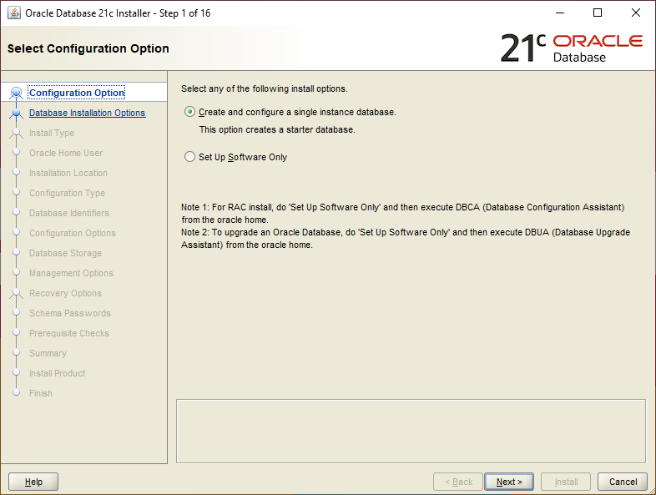

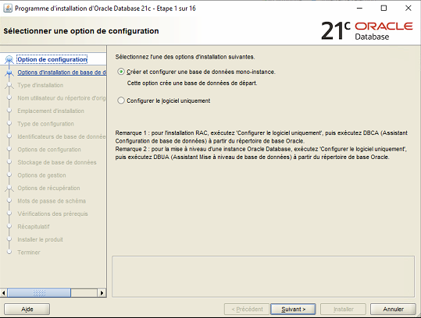

(écran en français)

Étape 1 : Configuration des options
Ici, vous aurez deux options qui sont
1. Créer et configurer une base de données à instance unique, et
2. Logiciel de configuration uniquement
Sélectionnez la deuxième option uniquement si vous mettez à jour votre base de données Oracle ou si vous configurez un RAC. Choisissez la première option si vous installez une nouvelle copie de la base de données Oracle. La première option créera également une base de données de démarrage pour vous permettre de vous entraîner.
Pour cette démonstration, je vais choisir la première option.

(écran en français)

Étape 2 : Classe de système
Cette étape déterminera le type d'installation que vous souhaitez effectuer. Ici, vous devez sélectionner une des deux classes de votre base de données Oracle 21c. Les options qui sont disponibles ici sont –

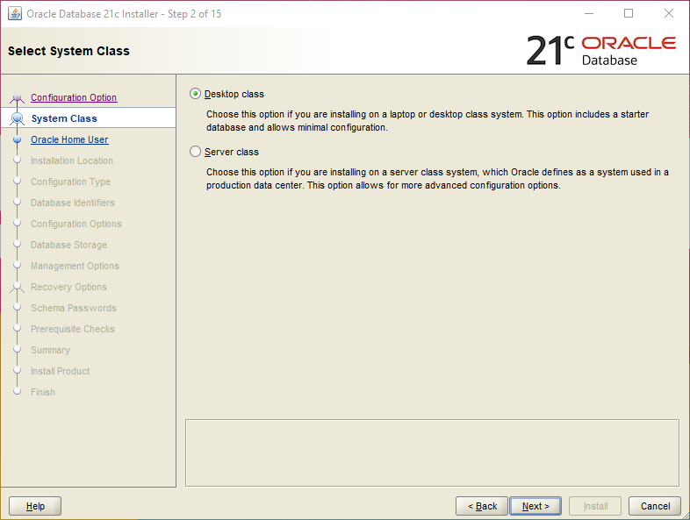
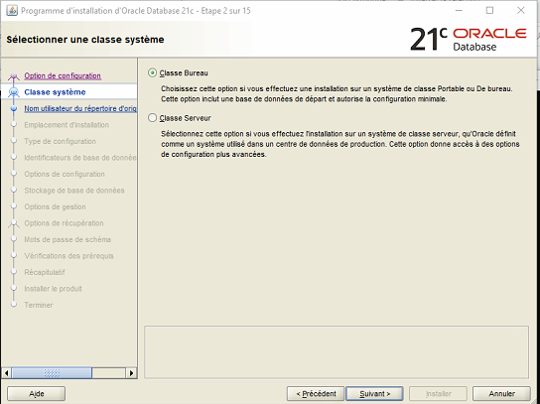
1. Classe de bureau, et
2. Classe de serveur
La classe Desktop est la configuration minimale de votre base de données Oracle. Vous sélectionnez cette option lorsque vous installez votre base de données Oracle sur votre ordinateur de bureau ou portable.
La classe serveur, comme son nom l'indique, est une installation plus avancée de la base de données Oracle. Vous sélectionnez cette option lorsque vous installez votre base de données Oracle sur un système de classe serveur.
Pour la démonstration ici, nous allons choisir la première option qui est la classe de bureau.

Étape 3 : Oracle Home User
Afin de garder le contrôle, le serveur Oracle a besoin d'un utilisateur Windows. Et, dans cette étape, le programme d'installation universel d'Oracle (The OUI) vous donnera 4 options pour configurer un utilisateur Windows pour votre base de données Oracle. Ces 4 options sont –

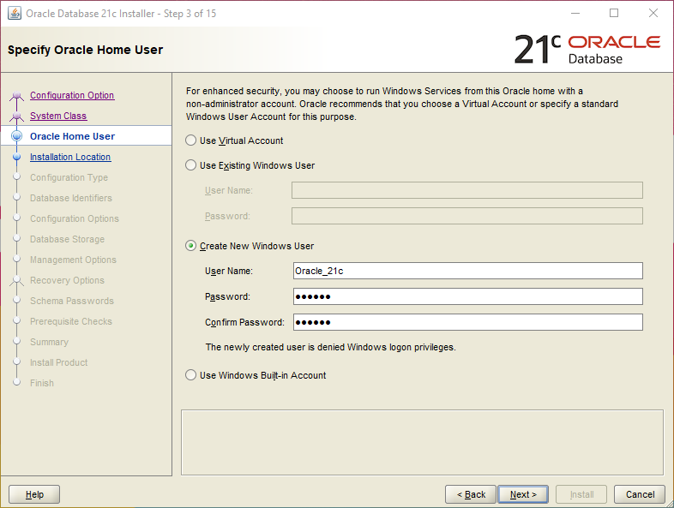
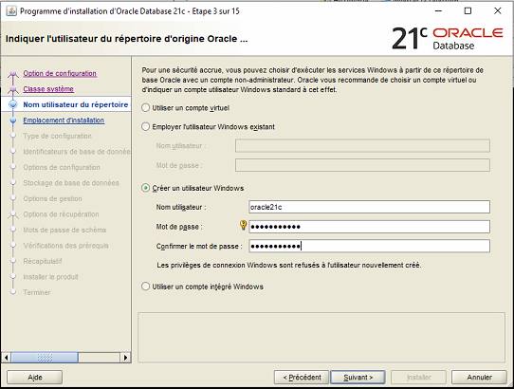
1. Compte virtuel d'utilisateur Vous sélectionnez cette option lorsque vous ne souhaitez ni créer un nouveau compte ni utiliser un compte d'utilisateur Windows existant.
2. Utiliser un utilisateur Windows existant Comme le nom le suggère, vous choisissez cette option lorsque vous souhaitez utiliser un utilisateur Windows administratif ou standard existant pour votre base de données Oracle.
3. Créer un nouvel utilisateur Windows C'est l'option la plus recommandée. Dans cette option, vous créez un utilisateur Windows qui est dédié uniquement à votre base de données Oracle. Cet utilisateur nouvellement créé n'a pas de privilèges de connexion. Ce qui signifie que vous ne serez pas en mesure de vous connecter à votre OS Windows en utilisant cet utilisateur.
4. Utiliser le compte intégré de Windows Cette option vous permettra d'utiliser tous les comptes Windows que le système d'exploitation Windows a créés pour vous pendant l'installation.
Ma recommandation est d'opter pour la troisième option et de créer un nouvel utilisateur Windows qui sera uniquement dédié au travail de votre base de données Oracle.

Étape 4 : Installation typique
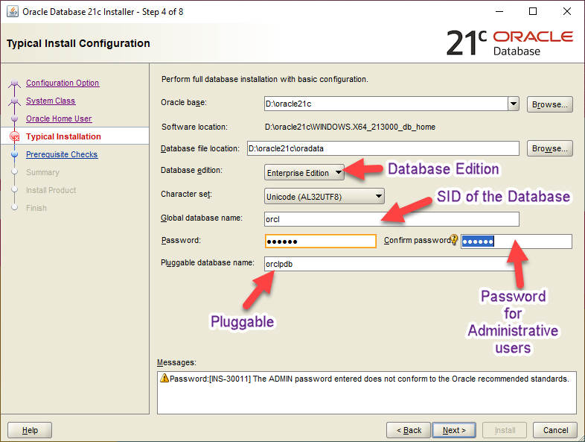
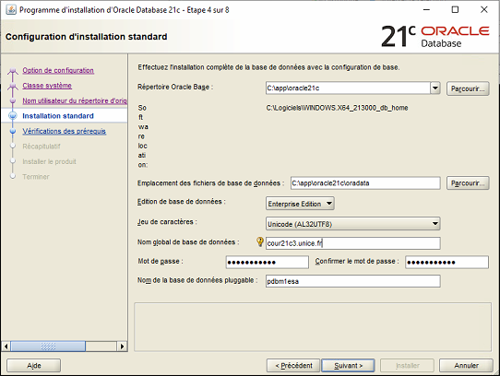
(Suivre plutôt ce deuxième écran. Donner un de domaine à votre base ROOT. Ici par exemple .unice.fr)
C'est l'étape la plus cruciale de l'installation. C'est ici que vous allez configurer le cœur de votre Oracle Database 21c. Je vous conseille de faire très attention à cette étape.
Action recommandée : voir l'image ci-jointe pour les valeurs recommandées.
Oracle Base : Il s'agit du répertoire de base de tous vos produits Oracle. C'est l'endroit où seront placés tous les répertoires nécessaires, comme Oracle Home de votre Oracle 21c.
Il s'agit d'un menu déroulant modifiable. Ici, vous pouvez déjà avoir une ou deux options dans le menu que vous pouvez choisir comme emplacement de votre base Oracle. Vous pouvez également sélectionner l'un de vos propres emplacements comme base Oracle si vous le souhaitez. Pour cela, appuyez simplement sur le bouton Parcourir et sélectionnez l'emplacement souhaité.
Emplacement du logiciel : Emplacement du logiciel, également connu sous le nom de Oracle Home ou DB Home. Il s'agit d'un champ non modifiable. Dans une installation basée sur une image, nous ne pouvons pas modifier l'emplacement de la base Oracle. Le programme d'installation universel Oracle (OUI) prend l'emplacement des fichiers d'installation et l'assigne comme emplacement du logiciel.
Emplacement du fichier de base de données : Il s'agit de l'emplacement où tous les fichiers principaux de la base de données Oracle 21c sont stockés. Par fichiers principaux, j'entends les fichiers de données, les fichiers redo log, les fichiers de contrôle, les fichiers de paramètres du serveur et les fichiers de mots de passe. Pour le bon fonctionnement de la base de données Oracle, tous ces fichiers sont très importants.
Édition de la base de données : Il s'agit d'une autre liste déroulante. Ce champ est déjà rempli avec toutes les éditions disponibles de la base de données Oracle 21c. Actuellement, Oracle 21c est disponible en deux éditions.
1. Enterprise Edition, et
2. Oracle Standard Edition 2
Jeu de caractères : Ce champ vous permet de définir le jeu de caractères de votre base de données.
Nom global de la base de données : Le nom global de la base de données est le nom de votre base de données et sert de SID à votre base de données. Vous aurez besoin de ce nom global de la base de données pour établir une connexion avec votre base de données à l'aide d'un logiciel comme SQL Developer.
Par défaut, il est défini comme ORCL. Vous pouvez le modifier si vous le souhaitez, mais je vous recommande de sauvegarder les informations dans un endroit sûr.
Password : Ce sera le mot de passe pour les utilisateurs administratifs de votre base de données Oracle comme SYS et SYSTEM. Ces utilisateurs administratifs sont des utilisateurs spéciaux. En les utilisant, vous pouvez modifier les paramètres principaux de votre base de données Oracle, il est donc toujours conseillé de définir un mot de passe fort pour eux.
Pluggable Database name (Nom de la base de données enfichable) : le dernier champ de cette étape est le nom de la base de données enfichable. Ici vous allez définir un nom unique pour la base de données enfichable. Par défaut, il s'agit de "ORCLPDB", mais vous pouvez le modifier si vous le souhaitez. Cette base de données enfichable servira de modèle pour tous les PDBs que vous créerez dans le futur.
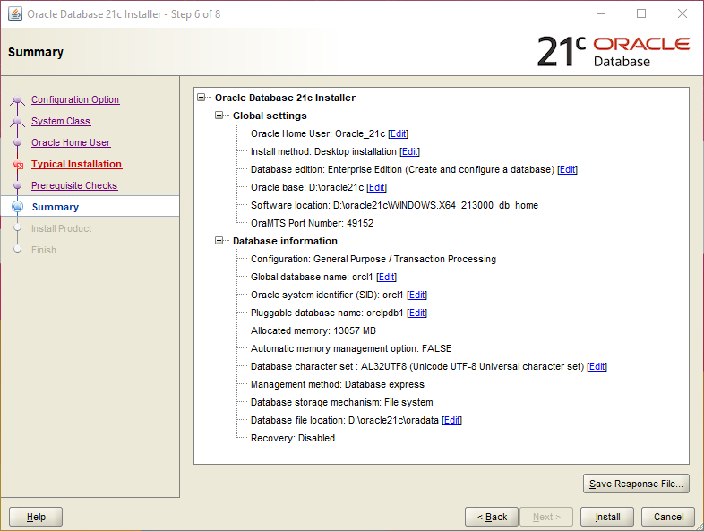

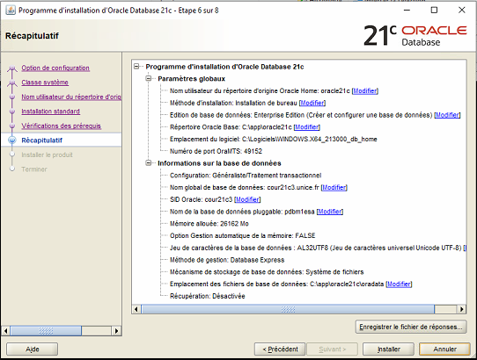

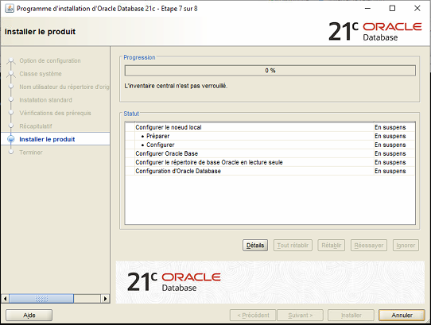

Étape 5 : Vérification des conditions préalables
Une fois que vous avez terminé l'installation typique, le OUI va vérifier tous les prérequis. Si tout se passe bien, vous serez prêt pour l'installation, sinon vous verrez apparaître la ou les erreurs que vous devez corriger pour installer votre base de données Oracle 21c..

Étape 6 : Résumé
Une fois que vous avez passé avec succès la vérification des conditions préalables, vous verrez le résumé de votre configuration. Je vous suggère ici de le sauvegarder pour une utilisation ultérieure. Pour sauvegarder ce résumé, cliquez simplement sur le bouton "Save Response File". Puis appuyez sur le bouton "Installer" pour lancer l'installation.

Étape 7 : Oracle EM
Une fois l'installation terminée, Oracle Universal Installer vous montrera une URL. En utilisant cette URL, vous pouvez accéder à l'Oracle Enterprise Manager. Pour en savoir plus sur Oracle Enterprise Manager, consultez la série que j'ai réalisée il y a peu de temps.
Une série sur Oracle Enterprise Manager
C'est un tutoriel détaillé sur la façon d'installer Oracle Database 21c sur Windows 10/11 Professional version x64. Si vous avez des doutes, envoyez-moi un DM sur mon Instagram.
Merci et bonne journée !

Étape 8 : Terminé

